El suscrito Auxiliar Judicial del Juzgado Tercero Penal del Circuito Especializado con funciones de conocimiento de Popayán,

HACE CONSTAR:

El día dieciséis (16) de octubre de 2025 a las 02:00 de la tarde, no se realizó AUDIENCIA DE JUICIO ORAL, dentro del proceso con radicado 19001600060220210034100 en contra de EDINSON CAVIEDES MARTINEZ, identificado con cédula número 1.072.423.774 imputado por los delitos de FABRICACIÓN, TRÁFICO O PORTE DE ARMAS, MUNICIONES DE USO RESTINGIDO, DE USO PRIVATIVO DE LAS FUERZAS ARMADAS O EXPLOSIVOS Y FABRICACIÓN, TRÁFICO, PORTE O TENENCIA DE ARMAS DE FUEGO, ACCESORIOS, PARTES O MUNICIONES. Lo anterior, cumpliendo la solicitud del Fiscal 5 Especializado (E), el Dr. ÓSCAR EDUARDO CASTRILLON. Quien manifestó que, la presente diligencia se cruza con audiencia programada en el despacho del cual es titular Fiscalía 6 Especializada. En atención a la petición del Fiscal, el Despacho ha dispuesto la reprogramación de la diligencia.

Para constancia, firmo en Popayán-Cauca el día dieciséis (16) del mes de octubre de dos mil veinticinco (2025).

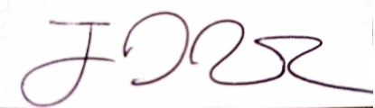
JUAN DAVID RAMOS RAMÍREZ
AUXILIAR JUDICIAL

